Schaue, ob du ein Antivirus hast. Wenn es Norton ist, kann dies momentan zu Problemen führen.
Um die Website ohne Probleme zu erreichen, schalte bitte für den Buchungsvorgang das Safe Web bzw. Sicheres Web aus.
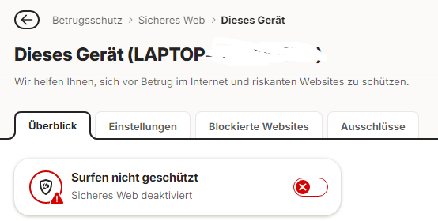

Wir sind in Kontakt mit Norton um dieses Problem so schnell wie möglich zu beheben.

